
DOPOLAVORO FERROVIARIO GITA IN SICILIA
Ragusa/Modica
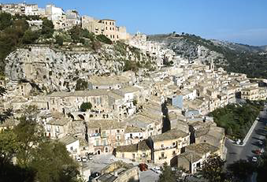

SABATO 28 APRILE: h. 7,30, raduno dei partecipanti nella sede del D.L.F. e partenza per Ragusa con arrivo previsto per le ore 18,00. Sistemazione in Hotel, cena e pernottamento. Durante il percorso sosta in una località da concordare per consumazione del pranzo (libero)..

DOMENICA 29 e LUNEDI’ 30 APRILE: Dopo la prima colazione, visite guidate nella città di Ragusa dove si potranno ammirare la Basilica di S. Giorgio, la Cattedrale, la Chiesa di S. Maria delle Scale, la Chiesa di S. Giuseppe, la Chiesa di S. Rocco, il Palazzo Donnafugata, i Palazzi Casentini e Bestini, la Chiesa dei Cappuccini Vecchi, il Museo Archeologico Ibleo.
Previste le visite alle città di Modica e Scicli.

MARTEDI’ 1° MAGGIO: Prima colazione in hotel e partenza per il rientro in sede con sosta da concordare. Il pranzo verrà fornito dall’organizzazione con cestini da viaggio.

QUOTA INDIVIDUALE DI PARTECIPAZIONE EURO 205,00

La quota comprende: viaggio in pullman GT - Sistemazione in Hotel 3*** in camere doppie con servizi privati. Trattamento di pensione completa, bevande incluse.
Le prenotazioni si accettano presso la sede con il versamento di € 50,00 per pagamento dell’intera gita entro sabato 21 aprile.

IL PRESIDENTE DEL D.L.F. I CONSIGLIERI AL TURISMO
(E. Macrì) (Derro e Calabrò)

info: www.dlfcatanzaro@dlf.it //// Tel. 0961.738203

